ОПТИЧЕСКИЕ ХАРАКТЕРИСТИКИ ТОНКОПЛЕНОЧНЫХ ПОКРЫТИЙ, ПОЛУЧЕННЫХ С ПОМОЩЬЮ СТРУЙНОЙ ПЛАЗМВ ВЧИ РАЗРЯДА ПОНИЖЕННОГО ДАВЛЕНИЯ
Р.Т. Галяутдинов, Н.Ф. Кашапов
Казанский государственный технологический университет, г. Казань, Россия,
e-mail: raf7g@mail.ru
Работа направлена на решение актуальной проблемы медико–инструментальной промышленности и оптического приборостроения – развитие методов производства тонкопленочных оптических покрытий, в том числе с заданными физическими характеристиками. Метод получения тонкопленочных покрытий (ТПП) с помощью струйного высокочастотного индукционного (ВЧИ) разряда в условиях динамического вакуума позволяет совмещать процесс испарения пленкообразующего материала с ионизацией и возбуждением атомов, а также формировать направленный поток частиц и транспортировать их на поверхность подложки. Наличие протяженного транспортного участка дает возможность управлять физико-химическими процессами и составом осаждаемого вещества.
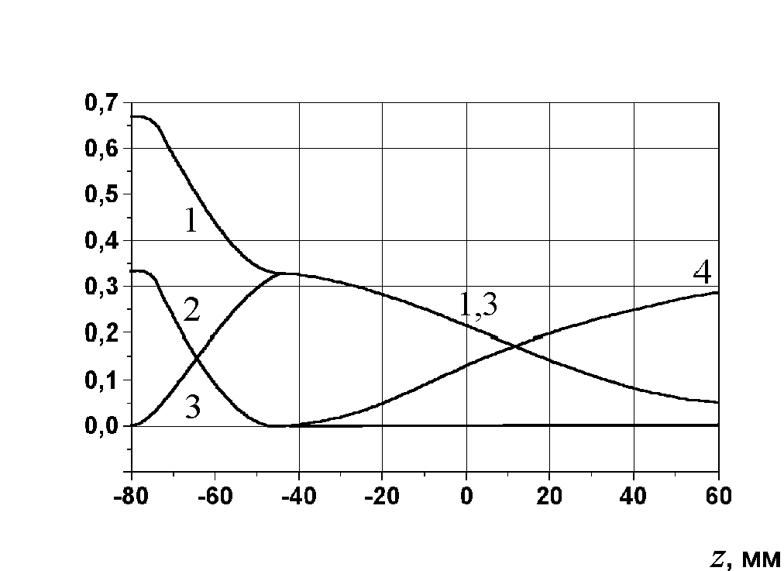
Рис. Распределение концентрации атомов и молекул в ВЧИ плазме в процессе напыления SiO₂ в аргоне. Значение z = -80 мм соответствует верхнему витку индуктора, z = 0 – срезу плазмотрона. P_{p}= 1,3кВт, G = 0,04 г/с, р = 133 Па, f = 1,76 МГц. 1 – O, 2 – Si, 3 – SiO, 4 - SiO₂.
На рис. показано распределение атомов и молекул вдоль оси разрядной камеры при напылении SiO₂ (в относительных единицах) в потоке струйной плазмы ВЧИ разряда пониженного давления. В сечении, соответствующем верхнему витку плазмотрона молекулы SiO₂ полностью диссоциированы на атомы Si и O. На расстоянии 5 – 10 мм от верхнего витка индуктора происходит образование SiO. На расстоянии ≈ 20 мм от верхнего витка индуктора моноокись кремния присоединяя атом кислорода, начинает превращаться в двуокись кремния, что ведет к уменьшению содержания одновременно как молекул SiO так и атомов и молекул кислорода в потоке плазмы. На расстоянии ≈ 120 – 140 мм образования SiO₂ практически прекращается, содержание молекул стремится к предельному положению, соответствующему насыщению. Содержание SiO и SiO₂ на подложке составляет 1:6, что соответствует SiO_{x} , где х = 1,85.
На основе выбранной физической и построенной математической модели комплексного показателя преломления синтезируемых покрытий разработан метод синтеза интерференционных систем, основанный на варьировании показателя поглощения пленок с помощью струйного ВЧИ-плазмотрона в динамическом вакууме.

